**PRIMEROS PASOS**

Los siguientes pasos se realizan si se desea integrar Angular y Grails.

Instalar la última versión de nodeJs, si aún no la tiene.

* <https://nodejs.org/es/>

Instalar la última versión de Angular CLI

* npm install -g @angular/cli@latest

Instalar grails

* https://grails.org/download.html
* curl -s https://get.sdkman.io | bash
* source "$HOME/.sdkman/bin/sdkman-init.sh"
* sdk install grails

Crear la aplicación usando grail y angular

* grails create-app NOMBREAPLICACION --profile angular

Ingresar a la carpeta donde está la app

* cd ./NOMBREAPLICACION

Iniciar grails y angular

* ./gradlew bootRun –parallel

**Para instalar Grails por separado siga estos pasos.**

Instalar grails

* https://grails.org/download.html
* curl -s https://get.sdkman.io | bash
* source "$HOME/.sdkman/bin/sdkman-init.sh"
* sdk install grails

Crear API con Grails

* grails create-app trasnmilinio-persistencia –profile=rest-api

Para correr la aplicación debe ejecutar el comando

* grails run-app

ó

* grails run-app -port=8090

Si es la primera vez que corre una aplicación de Grails, debe esperar a que se culmine la descarga que se inicia automáticamente y luego dirigirse al puerto que asignó o al que Grails tiene por defecto(8080).

Para detener el servicio solo debe oprimir las teclas Ctrl + C.

Para evidenciar que se esta haciendo, diríjase a la carpeta grails-app, views, application y allí abra el archivo index.gson. Elimine el contenido por completo y digite el siguiente código.

json {

mensaje "hola mundo"

}

La manera de crear clases es con el comando. Este comando debe ejecutarse dentro de la carpeta que contiene el proyecto. En nuestro caso trasnmilenio-persistencia

grails create-domain-class nombreClase

grails create-class clases.Troncal

Ahora en la clase Troncal, que se encuentra en grails-app, domain y el package que se creó “clases”, creamos los atributos que tendrá la clase.

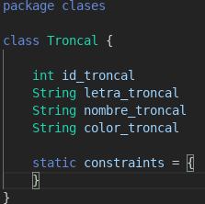

En el archivo llamado ApplicationController, que se encuentra en grails-app, controllers, persistencia se debe agregar la información con la cual se crea el JSON.

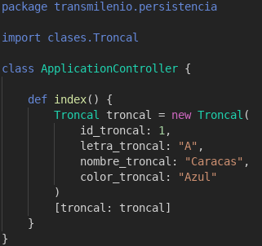

Ahora en el index.gson se hace el llamado a los atributos que se crearon antes.

